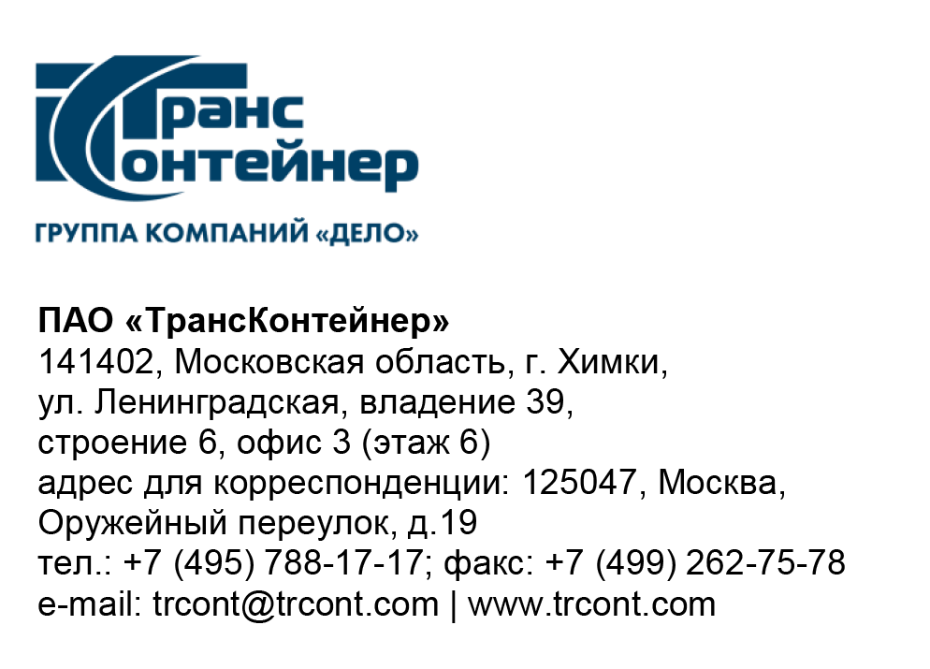

№

на № б/н от 10.11.2021

ВНИМАНИЕ!

ПАО «ТрансКонтейнер» информирует о внесении изменений в документацию открытого конкурса в электронной форме
ОКэ-ЦКПИТ-21-0049 по предмету закупки «Предоставление за вознаграждение на условиях простой неисключительной лицензии права на использование антивирусного программного обеспечения для электронно-вычислительных машин» (далее - Открытый конкурс)

- В документации о закупке Открытого конкурса:
  - Пункт 4.4. раздела 4. «Техническое задание» документации о закупке изложить в следующей редакции:
«4.4. Поставщик должен провести обучение в авторизованном учебном центре правообладателя за свой счет, не менее трех человек Заказчика по следующим курсам:
- Kaspersky Endpoint Security and Management. Базовый курс.
- Kaspersky Endpoint Security and Management. Масштабирование.
или аналогичные.»

  - Пункт 7.3. Приложения 4 к Документации о закупке изложить в следующей редакции:
«7.3. В случае нарушения Сублицензиатом сроков оплаты вознаграждения за пользование неисключительным правом на программное обеспечение, Сублицензиар вправе потребовать уплаты пени в размере 0,1% от цены настоящего Договора за каждый день просрочки».

Председатель Конкурсной комиссии  аппарата управления ПАО ТрансКонтейнер» | М.Г. Ким

